Инструкция по авторизации Пользователей через портал Госуслуг (ЕСИА)

ВАЖНО!!!
Подключение с мобильных и стационарных устройств осуществляется с обязательной идентификацией и аутентификацией Пользователей на базе учетных записей портала Госуслуг (ЕСИА).
Администрирование процесса привязки Пользователей в том числе и добавление новых Пользователей осуществляется силами руководителей или администраторов образовательных организаций.

- Осуществить привязку педагогических работников к образовательной организации по инструкции, размещенной на портале Госуслуг https://www.gosuslugi.ru/help/faq/registraciya-2181/3123 «Как присоединить к профилю компании сотрудников». (Ответственным за данный процесс является руководитель или администратор образовательной организации);

- Получить учетную запись «единой системы идентификации и аутентификации (ЕСИА) на портале Госуслуг (осуществляется Пользователями образовательной организации);

- Присоединиться к профилю образовательной организации при наличии подтвержденной учетной записи на портале Госуслуг (осуществляется Пользователями образовательной организации);

- Пройти авторизацию и идентификацию через портал Госуслуг для входа в интернет:

- При использовании мобильного устройства Пользователь на своем устройстве в списке сетей видит необходимый SSID «ESPD»;
- При использовании мобильного устройства Пользователь выбирает сеть и подключается к ней;
- Если на устройствах с ОС Android captive портал в автоматическом режиме не открывается, необходимо на своем устройстве открыть интернет браузер и в адресной строке ввести http://espd.rt.ru или http://edu.gov.ru ;
- Для авторизации на ПК пользователь открывает интернет-браузер и в адресной строке браузера вводит http://espd.rt.ru/ или http://edu.gov.ru/
- При подключении по Wi-Fi на мобильном устройстве в браузере сайта по протоколу HTTP открывается страница Captive портала, что означает подключение к Wi-Fi сети (см. рис.1 «Приветственная страница WiFi»)
- При подключении на ПК в браузере сайта по протоколу HTTP открывается страница Captive портала с кнопкой Авторизации.
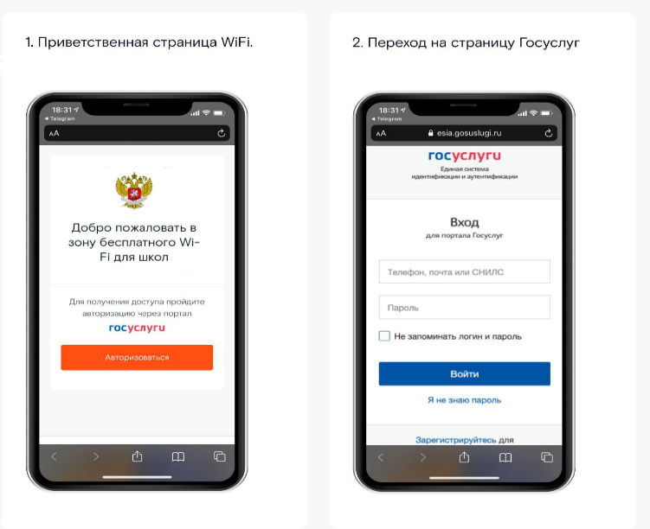

- Пользователь читает условия пользовательского соглашения и соглашается с ними. После этого ему доступен выбор типа идентификации;
- Пользователь выбирает тип идентификации «Через портал Госуслуг» (см. скрин «Переход на страницу Госуслуг»);
- Требуется предоставить Порталу Госуслуг доступ к учётным данным.
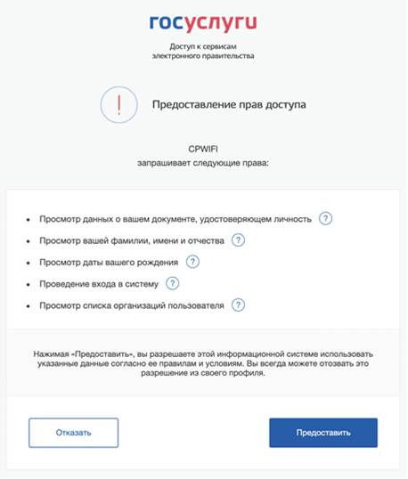
В случае отказа от предоставления своих данных на портале авторизации, в дальнейшем Пользователь будет получать ошибку при предоставлении доступа (решается проблема предоставлением разрешения со стороны Пользователя в личном кабинете Госуслуг).

- Далее происходит автоматическое перенаправление на сайт https://esia.gosuslugi.ru, где Пользователю необходимо ввести свои данные учётной записи. Учётная запись должна быть верифицирована, т.е. подтверждена и привязана в ЕСИА Госуслуги к образовательной организации через ОГРН образовательной организации), в противном случае Пользователь получит ошибку.
- После успешного ввода учётных данных Пользователю необходимо нажать «Войти».
- Пользователя перенаправляет на стартовую страницу сети ЕСПД или главную страницу сайта Министерства просвещения.

Доступ в интернет открыт:
Возможные ошибки

Пользователь не ассоциирован с организацией:
- В случае отсутствии привязки Пользователя к образовательной организации будет возникать ошибка:
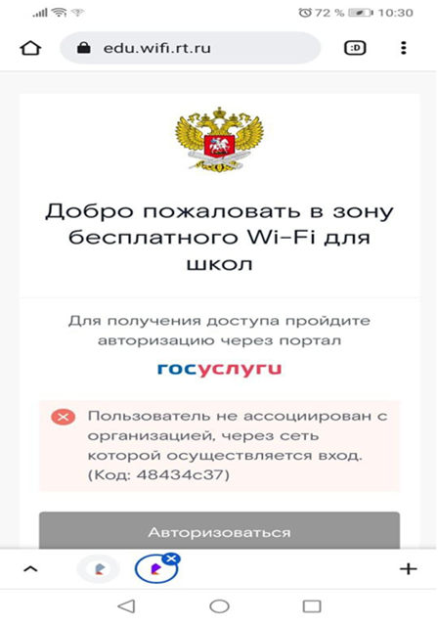
Решение: Обратиться к руководителю образовательной организации или администратору для привязки к профилю компании (согласно п.1 данной инструкции).

Ввод неверного логина/пароля или Возврат на страницу портала
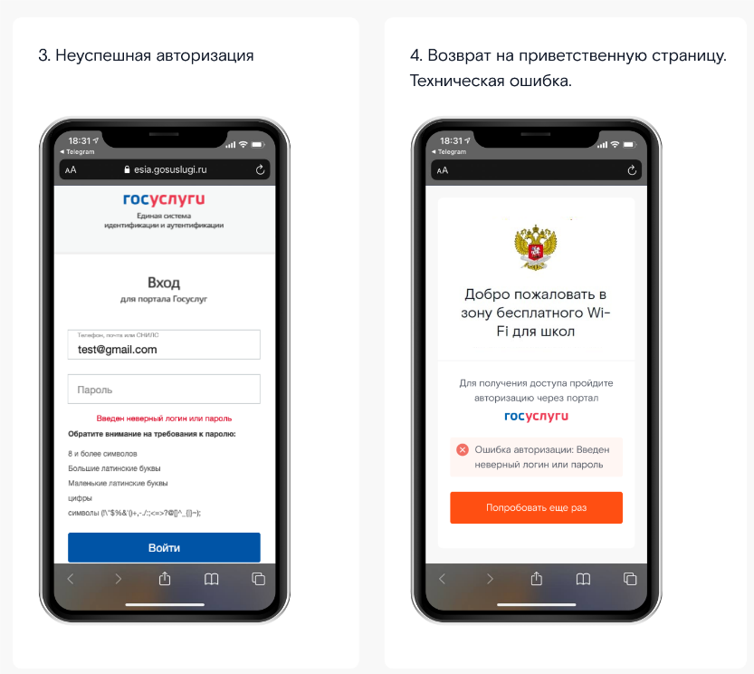
Решение: Требуется выполнить верификацию учётной записи и выполнить привязку к образовательной организации, проверить вводимые учётные данные.
После успешного ввода учётных данных нажать «Войти».

Завершение авторизованной сессии

В браузере, в котором Пользователь ранее проходил авторизацию и вышел в Интернет, необходимо повторно зайти на портал, например, введя в адресной строке его адрес: https://edu.wifi.rt.ru
Важно, чтобы использовался тот же браузер без режима инкогнито: сессия запоминается с помощью cookie длительностью действия на10 часов. На портале находится кнопка для завершения сессии:
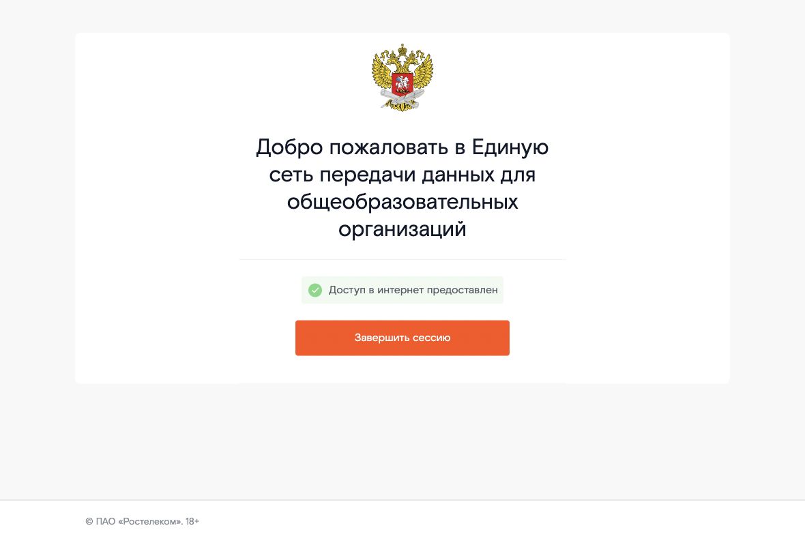
При нажатии происходит завершение текущей авторизованной сессии, портал выполняет редирект на себя, который может занять несколько секунд на время старта новой сессии без авторизации.
Во время редиректа в браузере может запуститься новая вкладка с редиректом на портал.
После возвращения на портал, Пользователь увидит страницу с сообщением и кнопкой начала новой сессии:
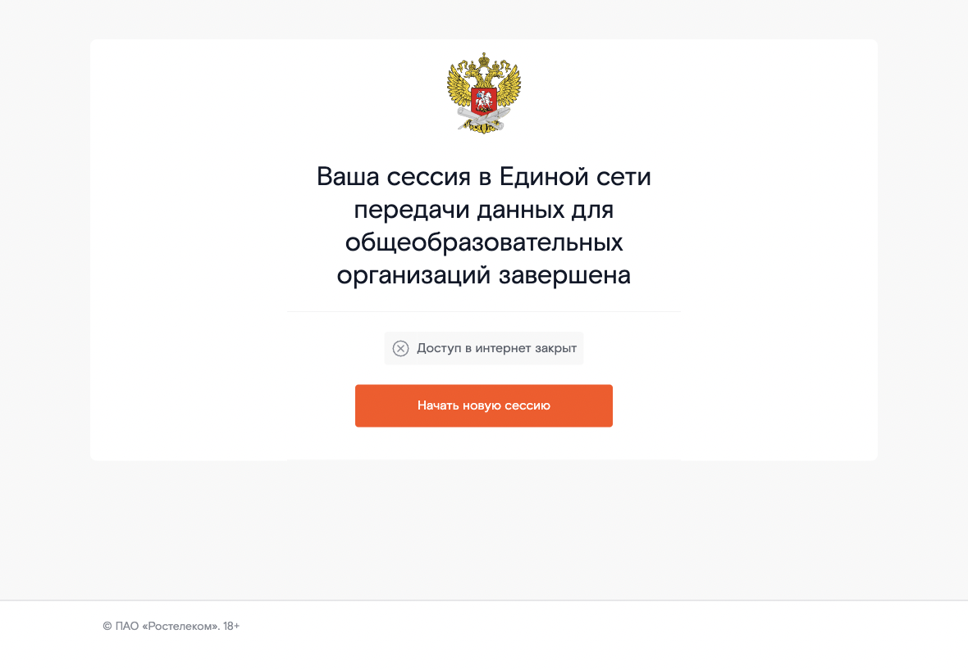
При нажатии на которую, выполняется редирект на портал с возможностью пройти авторизацию с другими учётными данными ЕСИА:
